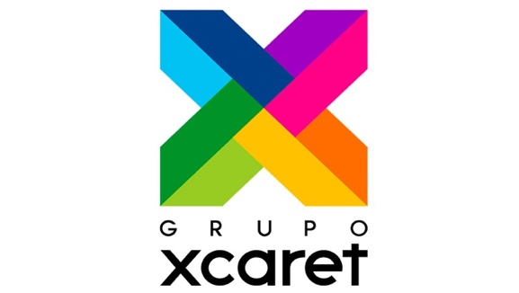

**Cuando adquieras tus experiencias con nosotros, por favor, verifica que sea a través de nuestros canales oficiales**

* *Las experiencias de Grupo Xcaret se comercializan exclusivamente a través de nuestros canales oficiales, como son:* 
  + [*https://www.xcaret.com*](https://www.xcaret.com)
  + [*https://www.hotelxcaret.com*](https://www.hotelxcaret.com)
  + [*https://www.hotelxcaretmexico.com/*](https://www.hotelxcaretmexico.com/)
  + [*https://www.hotelxcaretarte.com/*](https://www.hotelxcaretarte.com/)
  + [*https://www.lacasadelaplaya.com/*](https://www.lacasadelaplaya.com/)
* *Asimismo, puedes reservar en Agencias de viajes establecidas, en nuestro centro de atención telefónica (call center), módulos oficiales de Xcaret y Agencias de viaje online (OTAs) reconocidas.*
* *Buscando mejorar la experiencia de nuestros visitantes y pasajeros es que Grupo Xcaret tiene una Política constante de crear y fortalecer una cultura de conciencia para la compra segura, así como al combate al mal uso de sus marcas, logos e imagen.*

***Cancún, Quintana Roo, 13 de junio de 2022.-***Grupo Xcaret enfoca constantemente sus esfuerzos en alcanzar los más altos niveles de calidad en instalaciones y servicios en sus parques y hoteles. Lo anterior se refleja en el cuidado que hemos puesto para asegurar que las compras en nuestros canales oficiales sean seguras y confiables, allegándonos de la mejor tecnología que proteja los datos y las transacciones de nuestros Clientes.

Siguiendo las recomendaciones de organismos nacionales e internacionales[1] hemos desarrollado programas que mejoran continuamente la seguridad de nuestros canales de venta oficiales, así como el monitoreo de actividades ilícitas que hacen mal uso de nuestras marcas, nombres comerciales, imágenes, e inclusive videos de nuestras instalaciones.

Relacionado con lo anterior es que se ha detectado que existen sitios de internet, grupos de mensajería instantánea y en redes que no pertenecen a los canales oficiales mencionados y que ofrecen nuestras experiencias simulando ser parte del grupo, pero no lo son.

Recientemente se ha dado el caso de una ilegal suplantación de los sitios web de los hoteles de Grupo Xcaret presentado en Estados Unidos, sobre el cual ya se tomaron acciones legales por infracción de marca registrada, suplantación y competencia desleal.

Por lo anterior, Grupo Xcaret solicita a todos sus clientes y próximos visitantes no hacer caso de publicaciones en redes sociales, sitios de internet o agencias y OTAs que no sean las oficiales antes descritas y que generalmente presentan promociones a costos muy bajos para atraer la atención de los consumidores.

# # #

**Acerca de Grupo Xcaret**

Grupo Xcaret es una empresa mexicana, con más de 30 años de experiencia, especializada en ofrecer experiencias únicas e inolvidables a sus visitantes, inspiradas en el respeto por la naturaleza, la cultura y la vida cuya trayectoria en la recreación turística sostenible inició en 1990, posicionándose, hoy en día, como los líderes en esta industria. Cuenta con tres unidades de negocio divididas en: parques, bajo la que opera los parques más emblemáticos de Cancún y la Riviera Maya: Xcaret, Xel-Há, Xplor, Xplor Fuego, Xoximilco, Xenses y Xavage; hoteles, unidad de negocio que inició operaciones con la apertura en 2017 de Hotel Xcaret México, Hotel Xcaret Arte, y el recientemente inaugurado La Casa de la Playa; y tours, en los que ofrece recorridos únicos por Xichén, Cobá, Tulum, su tour Xenotes y su reciente incursión en la industria naviera con Xcaret Xailing. Uno de sus grandes logros alcanzados para los visitantes, es la garantía de experiencias y entornos seguros, integrada en su Modelo Xeguridad 360°.

1. UIT (Unión Internacional de telecomunicaciones) ; ONUDD; OEA; IFT